DEFINICIÓN DE CONVIVENCIA ESCOLAR
Cuándo Hablamos del término Convivencia Escolar, lo asociamos el Bullying y la Violencia en las escuelas. Sin embargo, la definición del Ministerio de Educación respecto a Convivencia Escolar se refiere a “la coexistencia pacífica de los miembros de la comunidad educativa, que supone una interrelación positiva entre ellos y permite el adecuado cumplimiento de los objetivos educativos en un clima que propicia el desarrollo integral de los estudiantes”.
Bajo esta definición, se comprende entonces que el Bullying y la violencia escolar ocurren cuando no se ha logrado propiciar una adecuada Convivencia Escolar dentro del recinto educativo.
Para lograr desarrollar este clima positivo entre todos los participantes de la comunidad escolar, es necesario, además de sancionar las conductas que lo perturban, el promover relaciones sociales positivas, educar a nuestros alumnos en diversos temas, tales como relaciones interpersonales, autoconocimiento, expresión de emociones, resolución de conflictos, sexualidad, y prevención de uso de drogas y alcohol, entre otros. Promoviendo una educación integral, donde los alumnos se desarrollan tanto académica como personal y socialmente, les permitimos adquirir las herramientas necesarias para lograr vivir una vida sana y relacionarse armónicamente con los demás en los diversos contextos que se pueden encontrar tanto dentro como fuera de la escuela.

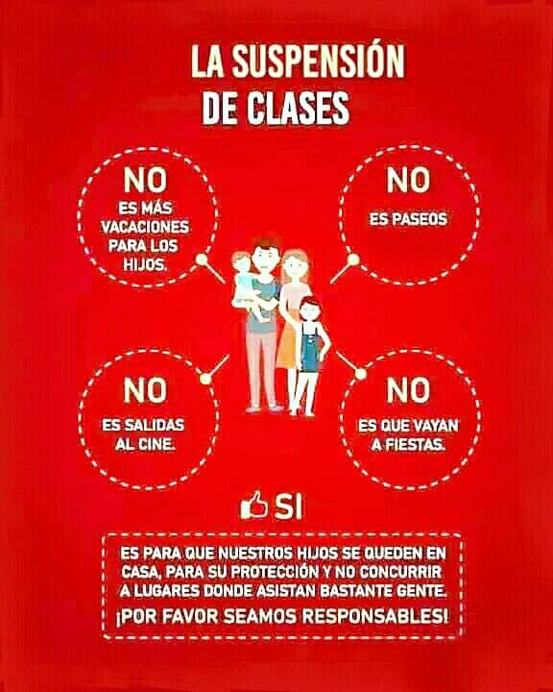

Pandemia Covid 19, se adelantan Vacaciones Invierno
Estimada Comunidad De acuerdo a lo indicado por el ministerio de educación se ha determinado que el período de vacaciones de invierno se adelantó para los días comprendidos entre el lunes 13 y el viernes 24 de abril del presente año. Todo esto debido a la pandemia que compromete a todo el mundo.
Según lo estipulado, durante dicho período no habrá trabajo pedagógico
Esperando que este nuevo tiempo de receso del trabajo fortalecer relaciones familiares en estos momentos tan complejos que vivimos a nivel mundial. Les deseamos unas tranquilas y reflexivas semanas.
Saludos cordiales
Comunidad Christ School Pudahuel

